**УДК 612.348.7.018.014:46**

**МРНТИ 34.19.17**

**Г.Т. Тусупбекова1, Г.Г.Мейрамов2**

1 Инновационный Евразийский университет, Казахстан

2 Карагандинский университет им. Е.А.Букетова, Казахстан

(e-mail: [g_tusupbekova@mail.ru](mailto:g_tusupbekova@mail.ru))

**Морфофункциональная характеристика эндокринного**

**отдела поджелудочной железы под воздействием γ-ГХЦГ**

**Аннотация.**В статье представлены результаты исследования влияния γ-ГХЦГ на организм экспериментальных животных и на культуру изолированных островков поджелудочной железы. В опытах in vivo животным опытных групп однократно перорально вводили γ-ГХЦГ в дозе, равной 1/5 DL50.

In vitro осажденные и фиксированные на слюдяных пластинах изолированные панкреатические островки подвергали воздействию γ-ГХЦГ в количествах, эквивалентных 1/5-1/4 DL50.

Парафиновые срезы ткани поджелудочной железы экспериментальных и контрольных животных окрашивали альдегидфуксином по Gomori, а также исследовали препараты ткани высокоспецифичным методом выявления инсулина в β-клетках при помощи окраски диэтилпсевдоизоцианином с последующим изучением препаратов в ультрафиолетовом свете люминесцентного микроскопа.

Этими же методами были исследованы препараты изолированной островковой ткани поджелудочной железы на 4-й день культивирования. Также было изучено влияния вводимого перорально γ-ГХЦГ на уровень иммунореактивного инсулина в крови экспериментальных животных. Уровень инсулина определяли ферментативно-иммунологическом методом. Концентрацию ИРИ устанавливали до начала опыта и через 4-4,5 часа после острой затравки.

При исследовании окрашенных препаратов поджелудочной железы опытных животных выявлялись многочисленные островки обычных размеров, цитоплазма которых была заполнена альдегидфукциновой зернистостью в количествах, неотличимых от наблюдаемых при микроскопии препаратов контрольных животных. Величина коэффициента флуоресценции при гистофлуориметрическом исследовании контрольных и опытных препаратов достоверно не различалась. Однако содержания в сыворотке крови ИРИ отмечено отчетливое его снижение в первые часы после затравки.

В опытах in vitro при изучении действия γ-ГХЦГ на культивируемую ткань, введенного в питательную среду на вторые сутки, в поле зрения микроскопа выявлялись единичные, мелкие панкреатические островки. Их количество на постоянной площади пластин было достоверно ниже величины аналогичного показателя при исследовании контрольных препаратов.

Таким образом, показано, что γ-ГХЦГ не оказывает влияние на гистоструктуру эндокринного отдела поджелудочной железы, но вызывает достоверное снижение ИРИ в сыворотке крови, а также изменение гистохимических характеристик культивируемых β-клеток.

**Ключевые слова:** линдан, гамма-изомер гексахлорциклогексана (γ-ГХЦГ), культура ткани, иммунореактивный инсулин (ИРИ).

**Введение.**

В последние десятилетия ХХ века в народном хозяйстве многих стран наиболее широко применялись хлорорганические пестициды, в первую очередь дихлордифенилтрихлорэтан (ДДТ) и гексахлорциклогексан (ГХЦГ, линдан), определяющими характеристиками которых являются их стабильность во внешней среде, способность к кумуляции в различных тканях организмов и отдаленные их последствия.

Линдан (гамма-изомер гексахлорциклогексана) входит в перечень стойких органических загрязнителей ограниченного применения в рамках протокола по стойким органическим загрязнителям Конвенции о трансграничном загрязнении воздуха на больших расстояниях под эгидой Европейской экономической комиссии ООН [1].

Линдан представляет собой стойкое вещество, которое может быть обнаружено в экологических нишах. В силу его физико-химических свойств он обладает способностью к переносу на большие расстояния. Продолжительное разрушение пестицидов обуславливает их накопление во внешней среде и перенос на большие расстояния потоками воздуха, воды и организмами. Повторное испарение и конденсация хлорорганических пестицидов приводят к тому, что они, выделяясь в окружающую среду в более теплых регионах планеты, переносятся затем в холодные умеренные и полярные зоны [2]. И хотя в настоящее время ГХЦГ не производится, имеются сообщения о том, что он представляет определенную санитарно-гигиеническую опасность в качестве потенциального загрязнителя продуктов питания [3].

Имеется обширная литература по вопросам связанным с исследованием токсического влияния хлорорганических соединений на организм человека и животных. Многочисленные исследования, проведенные на лабораторных животных показали, что линдан представляет собой умеренно-высокотоксичное вещество, LD50 которого при пероральном введении колеблется от 55 до 480 мг/кг массы тела. К серьезным последствиям воздействия препарата на организм относятся возбуждение центральной нервной системы, судороги, нарушение дыхания, отек легких, дерматит, поражение печени и почек, снижение сопротивляемости к инфекционным болезням и др. Воздействие γ-ГХЦГ на человека, как правило, происходит через пищу (рыбные, мясные и молочные продукты). Таким образом, γ-ГХЦГ представляет собой экотоксичное вещество, оказывающего сильное и хроническое воздействие на организм человека.

Способность линдана к беспрепятственному накоплению в пищевой цепи в силу его высокой растворимости в липидах обусловила изучение влияния препарата на жировой обмен организма. В меньшей степени изучено его влияние на углеводный обмен. Данный факт обусловил проведение исследования по изучению влияния γ-ГХЦГ на инсулиногенную функцию поджелудочной железы в опытах in vivo и in vitro.

**Материалы и методы исследования.**

Опыты проведены на 77 высокоинбредных крысах линии WAGG, 41 крысе линии Вистар, 26 однодневных поросятах и 45 новорожденных крысятах. Животные опытных групп подверглись однократной затравке γ-ГХЦГ в дозе, равной 1/5 DL50. При выборе дозы исходили из имеющихся данных о том, что в суточных рационах питания различных климатогеографических зонах Евразии может содержаться до 0,05 мг γ-ГХЦГ. Препарат вводили в желудок через зонд, растворив его предварительно в линетоле. Контрольным животным аналогичным способом вводилось эквивалентное количество линетола.

Животные были забиты через 12-24 часа после затравки. Извлеченную поджелудочную железу фиксировали в жидкости Буэна. Парафиновые срезы толщиной 5 мкм окрашивали альдегидфуксином по Gomori (1950). Одновременно использовался высокоспецифичный метод выявления инсулина в β-клетках при помощи окраски срезов диэтилпсевдоизоцианином с последующим исследованием препаратов в ультрафиолетовом свете люминесцентного микроскопа. Количественная оценка интенсивности флуоресценции исследовалась методом гистофлуориметрии. Коэффициент флуоресценции устанавливали по отношению к величине фототока, определенной при фотометрии центральной части островка, к величине фототока, зарегистрированной при флуориметрии участка экзокринной ткани. Первым контролем служили интактные животные, вторым – крысы, у которых была вызвана полная мобилизация из панкреатических островков цинк-инсулинового комплекса с помощью сахароснижающего препарата глибенкламида.

Второй контроль был использован для выявления возможных скрытых нарушений инсулиногенной функции инсулярных клеток поджелудочной железы. Механизм действия сульфаниламидного препарата глибенкламида связывают с мобилизацией цинк-инсулинового комплекса из цитоплазмы β-клеток отмечаемой при введении вещества в организм. После этого инсулин и цинк гистохимическими методами в β-клетках не обнаруживается [4]. Однако в дальнейшем у здоровых животных уровень содержания депонированного инсулина восстанавливается.

Для изучения влияния вводимого перорально γ-ГХЦГ на уровень иммунореактивного инсулина в крови были проведены опыты на животных. Уровень ИРИ в сыворотке крови крыс определяли ферментативно-иммунологическим методом с помощью стандартных наборов о«Enzymun-Test-Insulin» (фирма «Boehringer Mannheim»), которое выражали в мкЕ/мл. Принцип так называемого ELISA-метода (Enzymun Liked Immunosorbent Assay) состоит в следующем. В пробирки с нанесенным на внутренней поверхности слоем антител к инсулину вносится испытуемая сыворотка. Имеющийся в ней инсулин связывает часть антител, после чего сыворотка сливается. Затем в пробирки вносится меченый пероксидазой инсулин, который связывает оставшиеся на стенках пробирки антитела, после чего добавляется субстрат с хромогеном, окрашивающий комплекс «антитело-инсулин-пероксидаза». Оптическая плотность определялась на спектрофотометре при длине волны 405 нм. Калибровочная кривая строилась на основе определения оптической плотности пяти входящих в набор сывороток с заведомо известным содержанием ИРИ от 3 мкЕ/мл до 145-150 мкЕ/мл.

Концентрацию ИРИ устанавливали до начала опыта и через 4-4,5 часа после острой затравки. Первым контролем служили интактные животные, вторым – с экспериментальным аллоксановым диабетом. Критерием определения диабета служили высокий уровень глюкозы крови, наличие кетоновых тел и высоких концентраций глюкозы в моче, установленные с помощью монотестов и комбинированных тестирующих полос (фирма «Boehringer Mannheim»).

Для выяснения возможного прямого влияния γ-ГХЦГ на β-клетки были поставлены опыты на культуре эндокринной ткани поджелудочной железы. Измельченную поджелудочную железу обрабатывали раствором коллагеназы с 0,25% раствором трипсина. Отмытые в растворе Хенкса островки высевали на питательную среду № 199 с добавлением гидролизата лактатальбумина и бычьей сыворотки. После осаждения и фиксации островков на слюдяных пластинах, помещенных во флаконы, питательную среду заменяя новой с добавлением γ-ГХЦГ в количествах, эквивалентных 1/5-1/4 DL50. На 4-й день культивирования препараты фиксировали, окрашивали и исследовали под микроскопом.

**Результаты.**

При исследовании окрашенных альдегидфуксином препаратов поджелудочной железы в контрольных срезах обнаруживались многочисленные панкреатические островки, имевшие обычные размеры и структуру (рис.1). Цитоплазма β-клеток была заполнена большим количеством специфической альдегидфуксиновой зернистости, что свидетельствовало о наличии в ней депонированного инсулина.

Аналогичная картина наблюдалась при исследовании окрашенных псевдоизоцианином препаратов. В поле зрения микроскопа обнаруживались многочисленные панкреатические островки обычных размеров. β-клетки светились ярко-оранжевым светом, что также свидетельствовало о наличии в их цитоплазме депонированного инсулина (рис.2). Величина показателя интенсивности флуоресценции, определенного при анализе данных 115 пар участков эндокринной и экзокринной ткани составила 1,66±0,22.

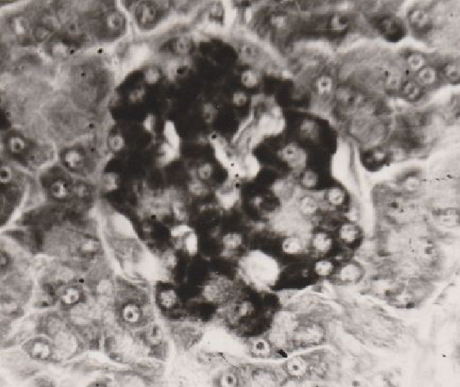

Рисунок 1 – Панкреатический островок. Контроль. Альдегидфуксин. Ок.х7, об.х40

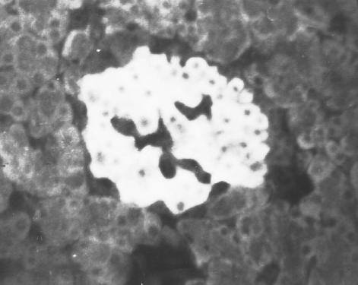

Рисунок 2 – Панкреатический островок. Контроль. Диэтилпсевдоизоцианин. Ок.х3, об.х40

При исследовании окрашенных альдегидфуксином препаратов поджелудочной железы опытных животных обнаруживалась обычная картина: в поле зрения микроскопа выявлялись многочисленные островки обычных размеров, цитоплазма которых была заполнена альдегидфукциновой зернистостью в количествах, неотличимых при визуальном исследовании от наблюдаемых при микроскопии препаратов контрольных животных (рис.3). Таким образом, однократное введение γ-ГХЦГ не приводило к изменению интенсивности окраски β-клеток альдегидфуксином.

В срезах ткани железы животных второй контрольной группы (глибенкламид) отмечалась практически полная дегрануляция, гистохимическая реакция на инсулин в β-клетках отрицательная (рис.4).

При исследовании окрашенных диэтилпсевдоизоцианином срезов в препаратах опытной группы также обнаруживались многочисленные, ярко флуоресцировавшие оранжевым светом панкреатические островки (рис 5). Величина коэффициента флуоресценции при гистофлуориметрическом исследовании составила 1,60±0,11 соответственно, что достоверно не отличалось от величины данного коэффициента в контрольных препаратах.

В препаратах второй контрольной группы (глибенкламид) обнаруживались многочисленные, слабо флуоресцировавшие панкреатические островки (рис.6). Величина коэффициента флуоресценции составила 0,92±0,02 и была достоверно ниже (Р<0,05) отмеченной при изучении срезов поджелудочной железы двух приведенных выше групп.

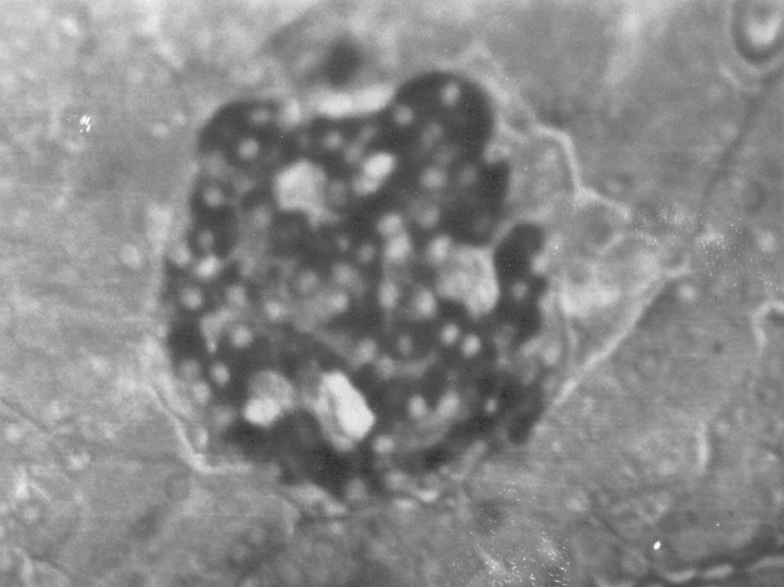

Рисунок 3 – Панкреатический островок. γ-ГХЦГ 1/5-1/4 DL50. Альдегидфуксин. Ок.х7, об.х40

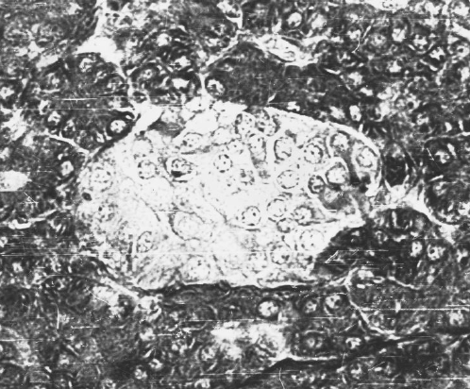

Рисунок 4 – Панкреатический островок. Глибенкламид. Альдегидфуксин. Ок.х7, об.х40

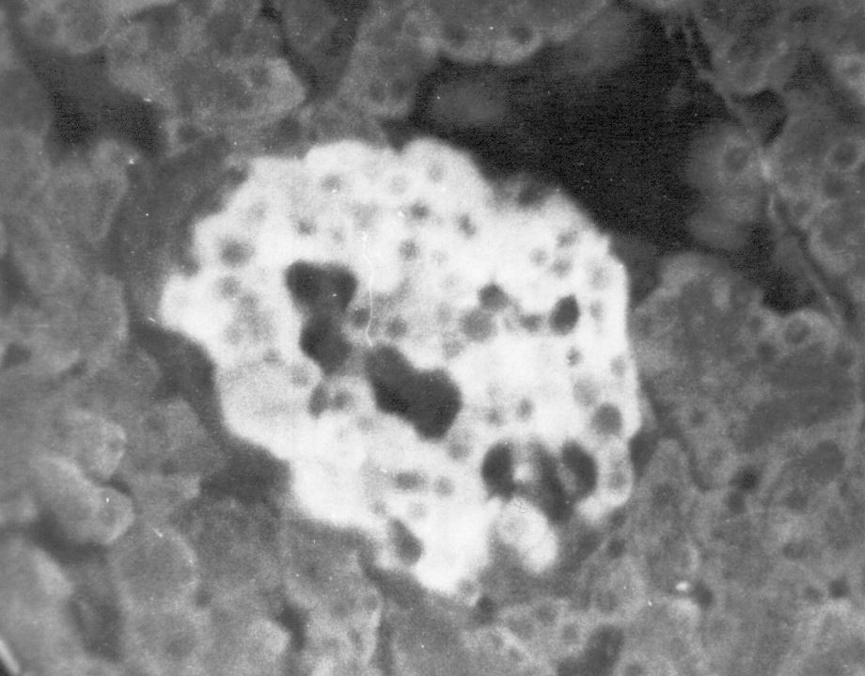

Рис. 5 – Панкреатический островок. γ-ГХЦГ 1/5-1/4 DL50. Диэтилпсевдоизоцианин. Ок.х3, об.х40

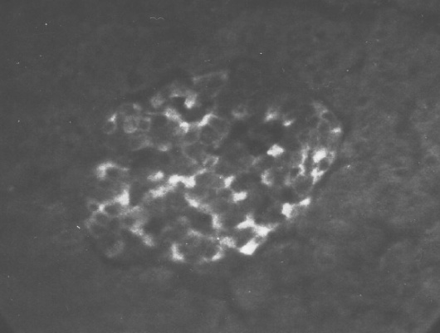

Рисунок 6 – Панкреатический островок. Глибенкламид. Диэтилпсевдоизоцианин. Ок.х3, об.х40

При исследовании содержания в сыворотке крови ИРИ отмечено отчетливое его снижение в первые часы после затравки: 20,8±1,95 мкЕ/мл в первом контроле (интактные животные), 0,5-1 – во втором (животные с экспериментальным диабетом) и 5,8±1,9 – у подвергшихся острой затравке γ-ГХЦГ (таблица 1) .

Таблица 1 – Содержание иммунореактивного инсулина в сыворотке крови под воздействием γ-ГХЦГ

|  |  |  |  |  |  |
| --- | --- | --- | --- | --- | --- |
| № п/п | Условия опыта | Количество животных | Статистический  показатель | Исходные значения | Содержание ИРИ (мкЕ/мл) |
| 1 | Первый контроль | 15 | X ±SX | 20,8±1,9 | 21,9±4,3 |
| 2 | Второй контроль (аллоксановый диабет) | 10 | X ±SX | 0,5±1,0 | 0,6±0,8 |
| 3 | γ-ГХЦГ | 40 | X ±SX | 19,6±4,3 | 5,8±1,9 |

При исследовании препаратов культивированной эндокринной ткани поджелудочной железы была выявлена следующая картина. В монослое интактной культуры поджелудочной железы обнаруживались многочисленные панкреатические островки или их фрагменты, имеющие округлую или овальную форму. Их количество на постоянной площади пластин составило 58,8±6,4 единиц. Помимо островков на пластинах выявлялись участки монослоя β-клеток, размещавшиеся между крупными фрагментами островков по площади пластин. Этот признак был весьма характерным для препаратов интактной ткани поджелудочной железы (рис.7).

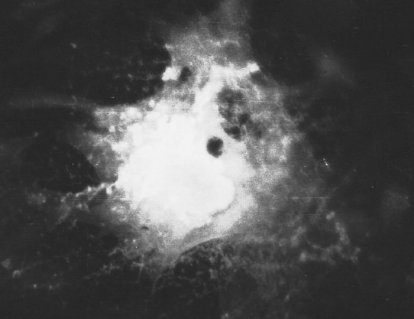

Рисунок 7 – Культивируемый панкреатический островок. Контрольный препарат. Диэтилпсевдоизоцианин. Ок.х3, об.х40

Совершенно иная картина обнаружена при исследовании препаратов, подвергнутых действию γ-ГХЦГ, введенного в питательную среду на вторые сутки культивирования. В поле зрения микроскопа выявлялись единичные, мелкие панкреатические островки. Их количество на постоянной площади пластин составляло 8,2±4,6, что в 7 раз меньше величины аналогичного показателя при исследовании контрольных препаратов. Показательно также и то, что участки монослоя β-клеток в этом случае не обнаруживались (рис.8).

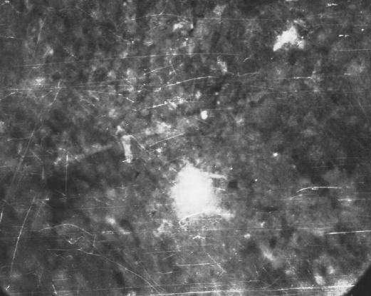

Рисунок 8 – Культивируемый панкреатический островок. γ-ГХЦГ 1/5-1/4 DL50. Диэтилпсевдоизоцианин. Ок.х3, об.х40

**Обсуждение.**

При исследовании функционального состояния желез внутренней секреции в условиях воздействия на организм тех или иных химических соединений, моделирование in vivo имеет определенные недостатки, которые нередко препятствуют более детальному изучению характера изменения углеводного обмена. При изучении эндокринной функции поджелудочной железы в условиях воздействия на организм хлорорганических соединений наиболее важными, на наш взгляд, недостатками данной модели являются следующие. Метаболизации пестицидов осуществляется главным образом в печени [5], где значительная его часть, хотя и не все количество препарата, обезвреживается. В этом случае нельзя полностью исключить возможных эффектов доставляемых в органы с кровью метаболитов, образующихся в процессе детоксикации химических соединений. Другой недостаток данной модели состоит в том, что в опытах in vivo представляется весьма затруднительным точно знать величину концентрации доставляемого с кровью и воздействующего на орган пестицида.

Предложенный около ста лет назад метод клеточных и тканевых культур послужил основой для создания принципиально новой модели, с помощью которой появилась возможность изучить характер прямого влияния вводимых в питательную среду исследуемых веществ на состояние культивируемых клеток и тканей, поскольку в этих случаях полностью исключается возможность метаболизации препарата в печени и других органах. Другим серьезным преимуществом данной модели является возможность создания точно заданных концентраций действующего вещества, введенного в питательную среду и воздействующего на культивируемую ткань, чего практически трудно добиться в опытах in vivo [6].

Результаты представленных опытов свидетельствуют о том, что при кратковременном воздействии на организм экспериментальных животных γ-ГХЦГ в дозах 1/5-1/4 DL50 каких-либо морфофункциональных изменений в инкреторном аппарате поджелудочной железы не происходит. Цитоплазма островковых клеток сохраняет альдегидфуксиновую зернистость, а метахроматическая люминесцентная реакция с диэтилпсевдоизоцианином положительна. Дополнительно проведенные опыты с сахароснижающим сульфаниламидным препаратом глибенкламидом не выявили в данных условиях изменений функциональной активности эндокринной ткани.

**Заключение.**

Таким образом результаты проведенных опытов свидетельствуют о том, что γ-ГХЦГ, не оказав влияния на гистоструктуру поджелудочной железы и на содержание в β-клетках депонированного инсулина при пероральном введении, приводил к достоверному снижению уровня ИРИ в сыворотке крови, а также к изменению гистохимических характеристик и к торможению роста эндокринных β-клеток в монослое 4-5-дневной культуры ткани.

**СПИСОК ИСПОЛЬЗОВАННЫХ ИСТОЧНИКОВ**

1. Стокгольмская конвенция о стойких органических загрязнителях (Женева, 7-11 ноября 2005 года).- [Электронный ресурс].- URL: <http://textarchive.ru/c-2238257.html>
2. Боярова М.Д. Современные уровни содержания хлорорганических пестицидов в водных организмах залива Петра Великого (Японское море) и озера Ханка.- Автореферат дисс…… Владивосток, 2008.
3. Жуленко В.Н., Рабинович М.И., Таланов Г.А.. Ветеринарная токсикология, 2011.
4. Лазарис Я.А., Корчин В.И. Влияние глибенкламида на содержание инсулина и цинка в панкреатических островках // Проблемы эндокринологии.- 1977.- Т.23.- № 3.- С.88-94.
5. Баканов Ш.А., Пиотровский С.В., Нурмагамбетов Т.Ж., Королькова К.И. Значение незаменимых аминокислот в рационе и метаболизме пестицидов // Человек и окружающая среда: Материала междунар.конф. по экологическим эффектам пестицидов и минеральных удобрений.- Варна, 1980.- С.336-337.
6. Турчин И.С., Меллина К.В. Об индукции клеточной дифференциации под влиянием АКТГ в однослойной культуре надпочечников плодов человека // Цитология и генетика.- 1996.-№2.-С.137-139.

**REFERENCES**

1 Stokgol'mskaya konvenciya o stojkih organicheskih zagryaznitelyah (ZHeneva, 7-11 noyabrya 2005 goda).- [Elektronnyj resurs].- URL: http://textarchive.ru/c-2238257.html

2 Boyarova M.D. Sovremennye urovni soderzhaniya hlororganicheskih pesticidov v vodnyh organizmah zaliva Petra Velikogo (YAponskoe more) i ozera Hanka.- Avtoreferat diss…… Vladivostok, 2008.

3 ZHulenko V.N., Rabinovich M.I., Talanov G.A.. Veterinarnaya toksikologiya, 2011.

4 Lazaris YA.A., Korchin V.I. Vliyanie glibenklamida na soderzhanie insulina i cinka v pankreaticheskih ostrovkah // Problemy endokrinologii.- 1977.- T.23.- № 3.- S.88-94.

5 Bakanov SH.A., Piotrovskij S.V., Nurmagambetov T.ZH., Korol'kova K.I. Znachenie nezamenimyh aminokislot v racione i metabolizme pesticidov // CHelovek i okruzhayushchaya sreda: Materiala mezhdunar.konf. po ekologicheskim effektam pesticidov i mineral'nyh udobrenij.- Varna, 1980.- S.336-337.

6 Turchin I.S., Mellina K.V. Ob indukcii kletochnoj differenciacii pod vliyaniem AKTG v odnoslojnoj kul'ture nadpochechnikovplodov cheloveka // Citologiya i genetika.- 1996.-№2.-S.137-139.

**Г.Т. Тусупбекова1, Г.Г.Мейрамов2**

1 Инновациялық Еуразия университет, Қазақстан

2 Академик Е.А.Бөкетов атындағы Қарағанды университеті, Қазақстан

**Ұйқы безінің эндокриндік бөліміне γ-ГХЦГ әсерінің морфофункционалды сипаттамасы**

Мақалада γ-ГХЦГ эксперименттегі жануарлардың денесіне және оқшауланған ұйқы безі аралдарының мәдениетіне әсерін зерттеу нәтижелері келтірілген.

In vivo тәжірибелерінде тәжірибелі топтардың жануарларына 1/5 DL50 тең дозада (өлшемде) γ-ГХЦГ бір рет ауызша енгізілді.

In vitro тұндырылған және сілекей тақталарына бекітілген оқшауланған панкреативтік аралдар 1/5-1/4 DL50-ге тең мөлшерде γ-ГХЦГ әсеріне ұшырады.

Тәжірибелік және бақылау жануарларының ұйқы безі тіндерінің парафинді бөліктері Gomori-ге сәйкес альдегидфуксинмен боялған, сонымен қатар диэтилпсевдоизоцианинмен бояу арқылы β жасушаларында инсулинді анықтаудың жоғары спецификалық әдісімен тіндердің препараттарын зерттеген, содан кейін люминесцентті микроскоптың ультракүлгін сәулесіндегі препараттарды зерттеген.

Осы әдістермен өсірудің 4-ші күнінде ұйқы безінің оқшауланған аралық тіндерінің препараттары зерттелді. Сондай-ақ, ауызша енгізілген γ-ГХЦГ эксперименттегі жануарлардың қанындағы иммунореактивті инсулин деңгейіне әсері зерттелді. Инсулин деңгейі ферментативті-иммунологиялық әдіспен анықталды. ИРИ концентрациясы тәжірибе басталғанға дейін және өткір тұқымнан кейін 4-4,5 сағаттан кейін орнатылды.

Тәжірибедегі жануарлардың ұйқы безінің боялған препараттарын зерттеу кезінде цитоплазмасы микроскопия кезінде бақыланатын бақылау жануарларының препараттарынан ажыратылмайтын мөлшерде альдегидфукцин түйіршіктерімен толтырылған көптеген қарапайым аралдар анықталды.Бақылау және тәжірибелік препараттарды гистофлуориметриялық зерттеу кезінде флуоресценция коэффициентінің шамасы дұрыс ерекшеленбеді. Алайда, ИРИ қан сарысуындағы құрамы тұқым себілгеннен кейінгі алғашқы сағаттарда оның айқын төмендегенін байқады.

In vitro тәжірибелерінде екінші күні қоректік ортаға енгізілген Мәдени тіндерге γ-ГХЦГ әсерін зерттеу кезінде микроскоптың көру аймағында жалғыз, кішкентай панкреатиялық аралдар анықталды. Пластиналардың тұрақты аймағындағы олардың саны бақылау препараттарын зерттеу кезінде ұқсас көрсеткіштен едәуір төмен болды.

Осылайша, γ-ГХЦГ ұйқы безінің эндокриндік бөлігінің гистоструктурасына әсер етпейтіні, бірақ қан сарысуындағы ИРИ-нің сенімді төмендеуіне, сондай-ақ өсірілетін β-жасушалардың гистохимиялық сипаттамаларының өзгеруіне әкелетіні көрсетілген.

Түйінсөздер: линдан, гексахлорциклогексан гамма-изомері ( γ-ГХЦГ), иммунореактивті инсулин (ИРИ).

**Г.Т. Тусупбекова1, Г.Г.Мейрамов2**

1 Innovative University of Eurasi, Kazakhstan

2 The Karaganda University named after academician E.A.Buketov, Kazakhstan

**Morphofunctional characteristic of endocrine part of pancreas under affecting of γ-HCH**

The article presents the results of a study of the effect of γ-HCH on the organism of experimental animals and on the culture of isolated islets of the pancreas. In experiments in vivo, the animals of the experimental groups were once orally administered γ-HCH at a dose equal to 1/5 DL50.

Isolated pancreatic islets, precipitated in vitro and fixed on mica plates, were exposed to γ-HCH in amounts equivalent to 1/5 to 1/4 DL50.

Paraffin sections of pancreatic tissue from experimental and control animals were stained with aldehyde fuchsin according to Gomori, and tissue preparations were also examined by a highly specific method for detecting insulin in β-cells using diethylpseudoisocyanin staining, followed by examination of the preparations in the ultraviolet light of a luminescent microscope.

The same methods were used to study preparations of isolated pancreatic islet tissue on the 4th day of cultivation. The influence of orally administered γ-HCH on the level of immunoreactive insulin in the blood of experimental animals was also studied. The insulin level was determined by the enzymatic-immunological method. The concentration of IRI was established before the start of the experiment and 4-4.5 hours after acute inoculation.

In the study of stained preparations of the pancreas of experimental animals, numerous islets of ordinary sizes were revealed, the cytoplasm of which was filled with aldehyde-fuccin granularity in quantities indistinguishable from those observed by microscopy of preparations of control animals. The value of the fluorescence coefficient in the histofluorimetric study of the control and experimental preparations did not differ significantly. However, the content of IRI in the blood serum showed a distinct decrease in the first hours after priming.

In experiments in vitro, when studying the effect of γ-HCH on cultured tissue, introduced into the nutrient medium on the second day, in the field of view of the microscope, single, small pancreatic islets were revealed. Their number on a constant area of ​​the plates was significantly lower than the value of the same indicator in the study of control preparations.

Thus it has been shown that γ-HCH does not affect the histostructure of the endocrine pancreas, but causes a significant decrease in IRI in the blood serum, as well as a change in the histochemical characteristics of cultured β-cells.

Key words: lindane, gamma-isomer of hexachlorocyclohexane (γ-HCH), tissue culture, immunoreactive insulin (IRI)*.*

**Сведения об авторах:**

**Г.Т.Тусупбекова *–*** биология ғылымдарының кандидаты, доцент, профессор Инновациялық Еуразия университеті, Павлодар қ., Қазақстан Республикасы. **Г.Т.Тусупбекова** – кандидат биологических наук, доцент, профессор Инновационного Евразийского университета, г.Павлодар, Республика Казахстан. **G.T.Tusupbekova -** candidate of biology science, associate professor of biology, Professor of Innovative Eurasian University, Pavlodar c., Republic of Kazakhstan. E-mail: [g_tusupbekova@mail.ru](mailto:g_tusupbekova@mail.ru).

**Г.Г.Мейрамов** – медициналық ғылымдарының докторы, профессорАкадемик Е.А.Бөкетов атындағы Қарағанды университеті, Караганда қ., Қазақстан Республикасы. **Г.Г.Мейрамов –** доктор медицинских наук, профессор, Карагандинский университет им. Академика Е.А.Букетова, г.Караганда, Республика Казахстан. **G.G.Meyramov –** doctor of medicine science, professor, The Karaganda University named after academician E.A.Buketov, Karaganda, Kazakhstan Republic. E-mail: [meyramov@mail.ru](mailto:meyramov@mail.ru).

еспублика КазахстанРеспублик